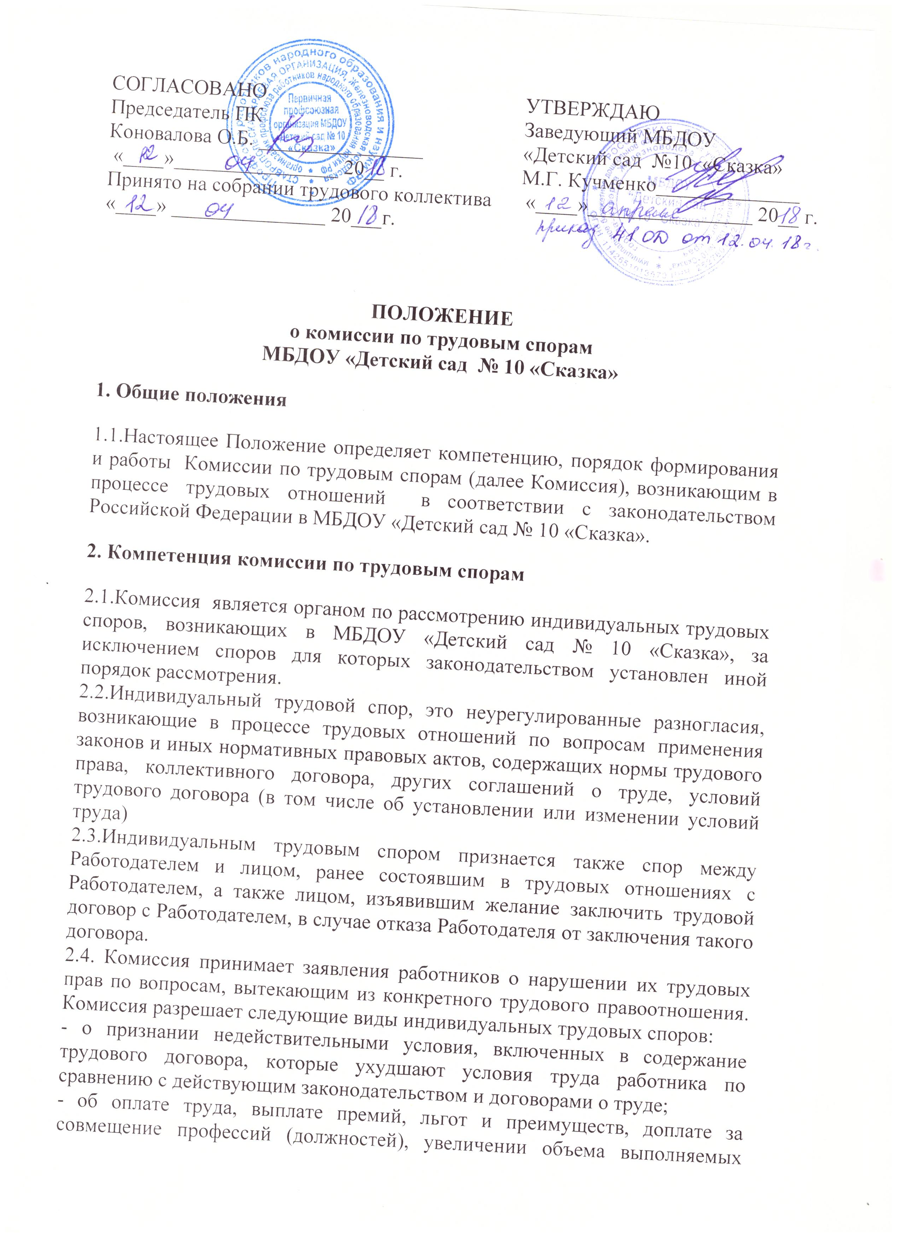  СОГЛАСОВАНО  Председатель ПК  Коновалова О.Б. ________________  «____»________________ 20__ г.  Принято на собрании трудового коллектива  «____» _______________ 20___г. | УТВЕРЖДАЮ  Заведующий МБДОУ  «Детский сад №10 «Сказка»  М.Г. Кучменко______________  «____»________________ 20__ г.

ПОЛОЖЕНИЕ
о комиссии по трудовым спорам
МБДОУ «Детский сад № 10 «Сказка»
1. Общие положения
1.1.Настоящее Положение определяет компетенцию, порядок формирования и работы Комиссии по трудовым спорам (далее Комиссия), возникающим в процессе трудовых отношений в соответствии с законодательством Российской Федерации в МБДОУ «Детский сад № 10 «Сказка».
2. Компетенция комиссии по трудовым спорам
2.1.Комиссия является органом по рассмотрению индивидуальных трудовых споров, возникающих в МБДОУ «Детский сад № 10 «Сказка», за исключением споров для которых законодательством установлен иной порядок рассмотрения.
2.2.Индивидуальный трудовой спор, это неурегулированные разногласия, возникающие в процессе трудовых отношений по вопросам применения законов и иных нормативных правовых актов, содержащих нормы трудового права, коллективного договора, других соглашений о труде, условий трудового договора (в том числе об установлении или изменении условий труда)
2.3.Индивидуальным трудовым спором признается также спор между Работодателем и лицом, ранее состоявшим в трудовых отношениях с Работодателем, а также лицом, изъявившим желание заключить трудовой договор с Работодателем, в случае отказа Работодателя от заключения такого договора.
2.4. Комиссия принимает заявления работников о нарушении их трудовых прав по вопросам, вытекающим из конкретного трудового правоотношения. Комиссия разрешает следующие виды индивидуальных трудовых споров:
- о признании недействительными условия, включенных в содержание трудового договора, которые ухудшают условия труда работника по сравнению с действующим законодательством и договорами о труде;
- об оплате труда, выплате премий, льгот и преимуществ, доплате за совмещение профессий (должностей), увеличении объема выполняемых работ, об оплате за работу в сверхурочное время и ночное время и в других случаях, предусмотренных Трудовым кодексом РФ;
- о рабочем времени и времени отдыха;
- о правомерности изменения работодателем существенных условий труда;
- о выплате ежемесячных и ежегодных надбавок за выслугу лет, которые введены для отдельных категорий работников;
- о законности применения дисциплинарных взысканий;
- о праве на основной и дополнительный отпуска и их оплате, установлении неполного рабочего времени и другие споры о рабочем времени и времени отдыха;
- о допуске к работе лиц, незаконно отстраненных от работы (должности) с приостановкой выплаты заработка (например, в связи с появлением на работе в нетрезвом состоянии);
- другие индивидуальные споры, если они возникли в связи с применением нормативных правовых актов и соглашений о труде и не отнесены Трудовым кодексом РФ к непосредственной компетенции суда.
3. Порядок формирования Комиссии
3.1.Комиссия формируется на паритетных началах из равного числа представителей Работников и Работодателя по 2 человека с каждой стороны.
3.2.Членами Комиссии могут быть избраны любые работники независимо от занимаемой должности, выполняемой работы.
3.3.Члены Комиссии должны быть знакомы с нормами трудового законодательства и объективно подходить к решению вопроса о его применении. По решению общего собрания работников организации возможен досрочный отзыв члена Комиссии, если выявится его недостаточная компетентность, недобросовестность, недостаточно ответственное отношение к участию в работе Комиссии.
3.4.Представители работников в Комиссию избираются общим собранием работников организации либо делегируются представительным органом выборным профсоюзным органом работников с последующим утверждением на общем собрании работников организации.
3.5. Общее собрание работников правомочно, если в нем принимают участие более половины от общего числа работников, без учета работников, находящихся в отпуске, либо отсутствующих по иным уважительным причинам.
3.6. Избранными в состав Комиссии считаются кандидатуры, за которых проголосовало более половины участвующих на собрании.
3.7.Представители Работодателя назначаются в комиссию приказом заведующего МБДОУ « Детский сад № 10 «Сказка».
3.8.Заведующий не может входить в состав Комиссии.
3.9.Члены Комиссии путем голосования избирают из своего состава председателя и секретаря комиссии. Они могут быть представителями Работодателя или представителями Работников.
3.10.Комиссия создается сроком на три года. По истечении указанного срока избираются и назначаются новые члены Комиссии.

4. Порядок рассмотрения трудовых споров в комиссии по трудовым спорам

4.1. Работник может обратиться в Комиссию в трехмесячный срок со дня, когда узнал или должен был узнать о нарушении своего права.
4.2. Заявления работников подлежат обязательной регистрации в журнале, в котором отмечается ход рассмотрения споров и их исполнение
4.3. В случае пропуска работником по уважительным причинам срока подачи заявления в Комиссию для рассмотрения индивидуального трудового спора Комиссия может его восстановить и разрешить спор по существу.
4.4. Заявление в Комиссию должно содержать: дату (когда работник узнал о нарушении своего права, и с которой он связывает начало течения срока для обращения в Комиссию); доказательства, подтверждающие его доводы; требования работника; перечень прилагаемых к заявлению документов.
4.5. Комиссия имеет право требовать у руководителя организации необходимые для разрешения спора документы, вызывать на заседания свидетелей, приглашать специалистов, представителей профсоюзов. Эти лица могут быть вызваны на заседание, как по ходатайству сторон спора, так и по инициативе самой Комиссии. В случае неявки вызванных лиц, Комиссия не имеет права применять меры принуждения.
4.6. По требованию Комиссии руководитель организации обязан представить все необходимые расчеты и документы.
В случае непредставления руководителем организации затребованных документов, Комиссия руководствуется расчетами и документами представленными заявителем.
4.7. Комиссия отказывает в принятии заявления если в производстве Комиссии (или суда) имеется другое заявление по спору между теми же сторонами, о том же предмете и по тем же основаниям либо если заявление от имени заинтересованного лица подано лицом, не имеющим на то полномочий.
4.8.Председатель Комиссии или лицо его заменяющее выдает заявителю мотивированный отказ в принятии заявления. Отказ может быть обжалован работником в установленном законом порядке в суд.

5. Исчисление сроков

5.1. Течение сроков, предусмотренных настоящим Положением, начинается на следующий день после календарной даты, которой определено его начало.
5.2. Сроки, исчисляемые месяцами, неделями, истекают в соответствующее число последнего месяца или недели срока. В срок, исчисляемый в календарных неделях или днях, включаются и нерабочие дни.
5.3. Если последний день срока приходится на нерабочий день, то днем окончания срока считается ближайший следующий за ним рабочий день.

6. Подготовка заявления к слушанию

6.1. Комиссия по трудовым спорам до проведения заседания разрешает следующие вопросы:
-обстоятельства, имеющие значение для правильного разрешения спора (выясняет предмет доказывания);
-круг законов и иных нормативно правовых актов, которыми следует руководствоваться при разрешении спора;
-состав лиц, участвующих в рассмотрении спора;
-перечень доказательств, которые должна представить каждая сторона в обоснование своих требований.
6.2. Работник на любой стадии рассмотрения спора в Комиссии вправе прекратить данный спор, даже если это прекращение ущемляет его права. В этом случае Комиссия разъясняет работнику, что он теряет право повторного обращения в Комиссию с аналогичным заявлением. Данное обстоятельство должно быть сообщено работнику под расписку на заседании комиссии.

7. Порядок проведения заседания комиссией по трудовым спорам

7.1. Комиссия по трудовым спорам обязана рассмотреть трудовой спор в 10-дневный срок со дня подачи заявления. О времени рассмотрения Комиссия извещает заблаговременно работника (его представителя) и работодателя.
7.2. Заседания Комиссии проводятся открыто.
7.3. Заседание Комиссии считается правомочным, если на нем присутствует не менее половины членов, представляющих работников, и не менее половины членов, представляющих работодателя, избранных в ее состав.
7.4. Количество членов комиссии, участвующих в заседании Комиссии, должно быть равное как представителей работодателя, так и представителей работников.
7.5. Рассмотрение трудового спора неполномочным составом Комиссии является основанием к признанию решения Комиссии незаконным.
7.6. Спор рассматривается в присутствии работника, подавшего заявление, или уполномоченного им представителя.
7.7. Рассмотрение спора в отсутствие работника или его представителя допускается лишь при наличии письменного заявления работника (его представителя).
7.8. В случае неявки работника или его представителя на заседание Комиссии рассмотрение трудового спора откладывается.
В случае вторичной неявки работника или его представителя без уважительных причин Комиссия вправе вынести решение о снятии данного заявления с рассмотрения, о чем работник (его представитель) извещается в письменной форме. В этом случае работник имеет право подать в Комиссию заявление повторно в пределах установленного законом срока.
7.9. В случае неявки на заседание Комиссии представителя работодателя, извещенного надлежащим образом о дне рассмотрения заявления, заседание Комиссии проводится без представителя работодателя.
В случае, когда представитель работодателя изъявил желание участвовать на заседании Комиссии, но не явился на него по уважительной причине, о чем своевременно и надлежащим образом известил Комиссию, комиссия по трудовым спорам вправе отложить рассмотрение спора в связи с неявкой представителя работодателя.
7.10. Работник вправе потребовать проведения заседания Комиссии в нерабочее время. Если заседание Комиссии проводится в рабочее время, членам Комиссии, работнику (его представителю), свидетелям, экспертам, другим участникам рассмотрения спора, работающим в данной организации, предоставляется свободное от работы время с сохранением средней заработной платы.
7.11. Заседание Комиссии открывает председательствующий на нем, объявляя, какой спор подлежит рассмотрению, состав комиссии. Председательствующий проверяет присутствие сторон, полномочность их представителей, затем – разъясняет лицам, участвующим в заседании комиссии, их права и обязанности, указанные в п. 7.12. настоящего Положения.
7.12. Стороны вправе: представлять доказательства, участвовать в исследовании доказательств, задавать вопросы лицам, участвующим в заседании комиссии, свидетелям, специалистам, приглашенным на заседание комиссии, заявлять ходатайства, давать устные и письменные объяснения комиссии, возражать против ходатайств, доводов и соображений других лиц, участвующих в заседании Комиссии, обжаловать решение Комиссии, использовать в заседании Комиссии аудио- и видеоаппаратуру.
7.13. Рассматривая спор по существу, Комиссия сначала заслушивает объяснения работника (его представителя) по поводу заявленных им требований. Затем выслушивается представитель работодателя, исследуются доказательства сторон, заслушиваются специалисты, свидетели, эксперты, иные лица, вызванные для участия в рассмотрении спора. Если работник является членом профсоюза, то на заседании Комиссии присутствует представитель соответствующего профсоюза.
Профсоюзная организация может по собственной инициативе или по просьбе членов профсоюза обратиться в Комиссию в защиту их интересов.
7.14. На заседании секретарем Комиссии ведется протокол который подписывается председателем Комиссии (его заместителем), заверяется печатью и подшивается в специальную книгу.
7.15. Стороны спора и заинтересованные участники заседания вправе знакомиться с протоколом и в течение трех рабочих дней со дня его подписания могут подать письменные замечания на протокол (с указанием на допущенные в нем ошибки или его неполноту). Комиссия обязана приложить замечания сторон к протоколу заседания.
7.16. Протоколы заседаний Комиссии хранятся до истечения сроков ее полномочий.

8. Вынесение решения комиссией по трудовым спорам
8.1.Комиссия принимает решение открытым голосованием простым большинством голосов присутствующих на заседании членов комиссии. Принятие решения завершает рассмотрение спора в Комиссии.
8.2.Если при проведении голосования голоса членов комиссии разделились поровну, решение считается непринятым. В этом случае Работник вправе обратиться за разрешением спора в суд.
8.3.Решение Комиссии должно быть выражено в категорической и четкой форме, не позволяющей толковать его по-другому или уклониться от его исполнения. В решении по денежным требованиям указывается точная сумма, причитающаяся Работнику.
8.4.Решение Комиссии включает вводную, описательную, мотивировочную и резолютивную части.
8.5.В вводной части решения должны быть указаны дата и место принятия решения Комиссии, наименование Комиссии, принявшей решение, состав, секретарь заседания, стороны, другие лица, участвующие в деле, их представители, предмет спора или заявленное требование.
8.6.Описательная часть решения Комиссии должна содержать указание на требование Работника, возражения представителя Работодателя и объяснения других лиц, участвующих в деле.
8.7.В мотивировочной части решения Комиссии должны быть указаны обстоятельства дела, установленные комиссией; доказательства, на которых основаны выводы Комиссии об этих обстоятельствах; доводы, по которым комиссия отвергает те или иные доказательства; нормативно-правовые акты, которыми руководствовалась комиссия.
8.8.В случае отказа в рассмотрении заявления Работника в связи с признанием неуважительными причинами пропуска срока обращения в Комиссию, в мотивировочной части решения указывается только на установление комиссией данных обстоятельств.
8.9.Резолютивная часть решения Комиссии должна содержать выводы комиссии об удовлетворении требований либо об отказе в удовлетворении требований полностью или в части, срок и порядок обжалования решения Комиссии.
8.10.Решение подписывается всеми членами комиссии, присутствовавшими на заседании, и заверяется печатью Комиссии.
8.11.Надлежаще заверенные копии решения комиссии по трудовым спорам вручаются работнику и руководителю организации в течение трех дней со дня принятия решения.
8.12.Вынесение решения Комиссии в отношении рассматриваемого спора лишает Работника права вновь обратиться в Комиссию, даже если он располагает новыми доказательствами. Дальнейшее разрешение спора Работник может перенести в суд.

9. Исполнение решений комиссии по трудовым спорам

9.1. Решение комиссии по трудовым спорам подлежит исполнению руководителем организации в трехдневный срок по истечении 10 дней, предусмотренных на обжалование.
9.2. В случае неисполнения руководителем организации решения Комиссии в установленный срок, комиссия выдает работнику удостоверение, имеющее силу исполнительного листа.
9.3.Удостоверение подписывается председателем (заместителем председателя) Комиссии, заверяется печатью и выдается работнику под роспись. О выдаче удостоверения делается отметка в журнале Комиссии.
Удостоверение не выдается, если работник или (и) руководитель организации обратились в установленный законом срок с заявлением о перенесении трудового спора в суд.
9.4. На основании удостоверения, выданного Комиссией и предъявленного не позднее 3-месячного срока со дня его получения в суд, решение Комиссии приводит в исполнение в принудительном порядке судебный пристав.

10. Обжалование решений комиссии по трудовым спорам и перенесение рассмотрения спора в суд

10.1. В случае, если индивидуальный трудовой спор не рассмотрен Комиссией в десятидневный срок, работник вправе перенести его рассмотрение в суд, кроме случаев, когда рассмотрение не состоялось из-за отсутствия работника.
10.2. Решение Комиссии может быть обжаловано сторонами в суд в 10-дневный срок со дня вручения им копий решения комиссии. Если указанный срок пропущен по уважительной причине, то суд вправе его восстановить и рассмотреть спор по существу.
11. Заключительные положения
11.1.При увольнении работника, являющегося членом Комиссии, представители Работников, Работодатель избирают или назначают нового работника в состав Комиссии.

